ФЕДЕРАЛЬНАЯ СЛУЖБА ПО НАДЗОРУ В СФЕРЕ ЗАЩИТЫ ПРАВ ПОТРЕБИТЕЛЕЙ И БЛАГОПОЛУЧИЯ ЧЕЛОВЕКА

УПРАВЛЕНИЕ ФЕДЕРАЛЬНОЙ СЛУЖБЫ ПО НАДЗОРУ В СФЕРЕ ЗАЩИТЫ ПРАВ ПОТРЕБИТЕЛЕЙ И БЛАГОПОЛУЧИЯ ЧЕЛОВЕКА ПО ИРКУТСКОЙ ОБЛАСТИ
(Управление Роспотребнадзора по Иркутской области)
Карла Маркса ул., д. 8, г. Иркутск, 664003
Телефон: 8 (3952) 24-33-67; факс: 8 (3952) 28-19-91
E-mail: mail@38.rospotrebnadzor.ru http://38.rospotrebnadzor.ru
ОКПО 75080821, ОГРН 1053811066308
ИНН 3811087738 КПП 380801001

Заместителю Председателя
Правительства Иркутской области Вобликовой В.Ф.

№
На № от

Об информационных материалах по профилактике коронавирусной
инфекции

Уважаемая Валентина Феофановна!
С целью информирования жителей Иркутской области о важности вакцинации против COVID-19 направляем в Ваш адрес подготовленные Роспотребнадзором памятки о вакцинации против COVID-19, и просим рассмотреть возможность размещения памяток на различных социальных объектах области (поликлиники, больницы, учреждения культуры и спорта, образовательные организации), в социальных сетях подведомственных организаций, на информационных экранах (при наличии), стендах и др.
Приложение:
- Памятка «О вакцинации для тех, кому 60 и более лет» в формате word, jpg.
- Памятка «О рекомендациях, как правильно подготовиться к вакцинации от коронавируса» в формате word, jpg.
- Памятка «О вакцинации против COVID-19 в вопросах и ответах» в формате word, jpg.

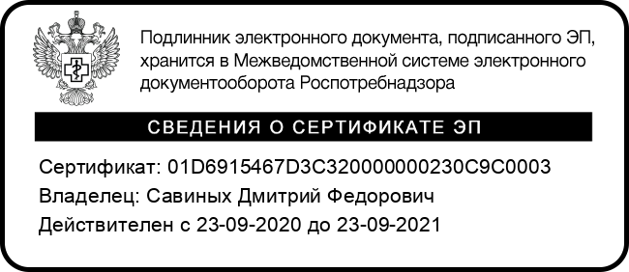
Руководитель Д.Ф. Савиных

Каурова Светлана Петровна 8(3952) 24-39-88

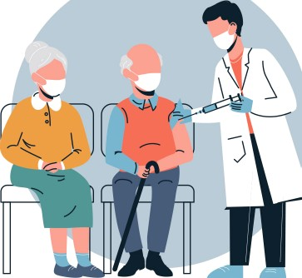
ВАКЦИНАЦИЯ
ТЕХ,

- Люди пожилого возраста в зоне особого риска при заболевания коронавирусной инфекцией. Именно у пожилых из-за нагрузки на иммунную систему возможны осложнения, в том числе такие опасные как вирусная пневмония и тромбозы разлиунои локализации. Зто осложнения могут привести к самым пeуaльным исходам. Важно сохранить ваше здоровье!

- Вакцинация — самыи надежный способ защитить вас от тяжелого течения коронавируса и необратимых последствий.

- Люди пожилого возраста переносят вакцинацию легко, без пoбoуныx зффектов. Зто связано с особенностями иммунной реакции организма в вашем возрасте.

- Прививаться можно даже с paзлиуными хрониуескими заболеваниями, главное, утобы они были не были в фазе обострения. Проконсультируитесь с вашим лечащим вpaуoм.

Р0Сh0ТРЕБНАДЗ0Р
ЕДИНЫЙ КОНСVЛЬТАЦИОННЫЙ ЦЕНТР РОСПОТРЕБНАДЗОРА 8-800-555-49-43
- Помните, что полноценный иммунитет формируется не ранее, уем уерез 42-45 днеи после первой прививки. Продолжайте соблюдать меры безопасности до выработки антител (избегайте скопления людеи, носите маску в общественным местах, уacтo моите руки с мылом или обрабатываите их антисептиком)

БЕРЕГНТЕ СЕБЯ Н БУДЬТЕ ЗДОРОВЫ!

О вакцинации для тех, кому 60 и более лет

Роспотребнадзор напоминает, что вакцинация один из самых эффективных способов снизить риски тяжелого течения заболевания, особенно это касается людей старшего возраста.

- Люди пожилого возраста в зоне особого риска при заболевании коронавирусной инфекцией. Именно у пожилых из-за нагрузки на иммунную систему возможны осложнения, в том числе такие опасные как вирусная пневмония и тромбозы различной локализации. Эти осложнения могут привести к самым печальным исходам. Важно сохранить ваше здоровье!

- Вакцинация – самый надежный способ защитить вас от тяжелого течения коронавируса и необратимых последствий.

- Люди пожилого возраста переносят вакцинацию легко, без побочных эффектов. Это связано с особенностями иммунной реакции организма в вашем возрасте.

- Прививаться можно даже с различными хроническими заболеваниями, главное, чтобы они не были в фазе обострения. Проконсультируйтесь с вашим лечащим врачом.

- Помните, что полноценный иммунитет формируется не ранее, чем через 42-45 дней после первой прививки. Продолжайте соблюдать меры безопасности до выработки антител (избегайте скопления людей, носите маску в общественным местах, часто мойте руки с мылом или обрабатывайте их антисептиком).

КАК ПОДГОТОВНТЬСЯ К ПPHBHBKE

РОСПОТРЕБНАДЗОР
ЕДИНЫЙ КОНСУЛЬТАЦИОННЫЙ ЦЕНТР РОСПОТРЕБНАДЗОРА 8-800-555-49-43

  - Гlоможет ли антигистаминное лекарстВ0 (от аллергии) до или П0сле прививки уменьшить реакцию на вакцину, избежать п0Вышения температуры, боли и отека в месте ук0ла?

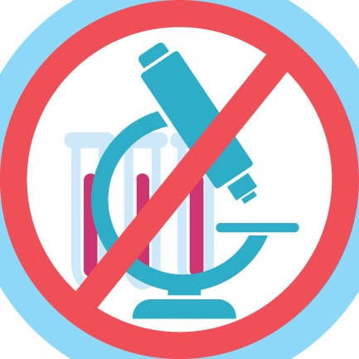
Нет, такая медикаментозная
«ПОдГотовка» не нужна.

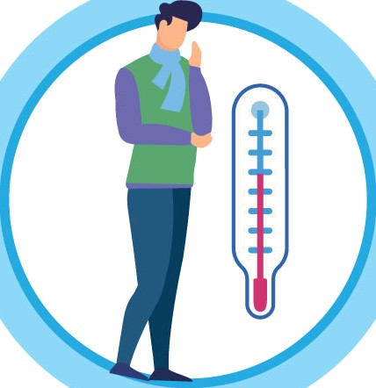
  - Что делать, если П0сле прививки
возникает гриппоподобный ИНДgОМ
— ПОВышается температура, болит
голова и др.?

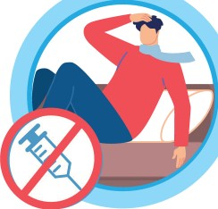
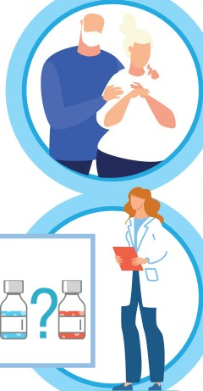
- Не у всех может быть такая реакция, но, если Она есть — зто Н0рмально. Допускается симПт0матическая терапия.

Что делать, если чел0век все-таки не уберегся и П0сле первой прививки П0дхватил коронавирус?

- В зтом случае вторая доза вакцины не вводится.
  - Что делать людям с хроническими заболеваниями (хр0ни еский гастрит, другие заболевания ЖКТ, артериальная гиперт0Ния и др)?

- Людям с любыми хр0ническими заб0левакиями Н\ЖН0 Прививаться в первую Очередь, поскольку они нах0дятся в группе п0вышенного риска тяжелых осложнений COVID-19.

Н\ЖН0 ли перед вакцинацией сдать
какие-нибудь анализы, Пр0йти обследования?

- Таких требований нет. Главное, чтобы у вас в

день вакцинации 6ЫЛ0 Н0рмальное сам0чувствие.

  - Можно ли принять успокоительное препараты перед вакцинацией, чТ0бы не волн0ваться?

Да, можно.

  - Если чeлoвeк аллергик, есть ли риск получить
реакцию на вакцину?

ЕСли вы аллергиК, 0бязательн0 С00бщите об зТ0М врачу перед прививкой. Врач порекомендует, какой вакциной привиться, у них разный состав.

Подробнее на www.rospotrebnadzor.ru

О рекомендациях, как правильно подготовиться к вакцинации от коронавируса

Роспотребнадзор напоминает, что в Российской Федерации проходит массовая бесплатная вакцинация от новой коронавирусной инфекции. Сейчас для граждан доступны четыре вакцины, разработанные российскими учеными.

Почему важно привиться именно сейчас? Лето традиционно считается временем, когда человек восстанавливает, укрепляет свое здоровье и иммунитет после длительного холодного периода года – осени и зимы, в питании присутствуют продукты богатые витаминами и микроэлементами – сезонные овощи и фрукты, люди чаще проводят время не в помещении, а на свежем воздухе. Также в летнюю солнечную погоду риски заражения инфекциями, которые передаются воздушно-капельным путем, значительно снижаются.

Поэтому очень важно провести вакцинацию летом, чтобы подготовиться к осенне-зимнему сезону, когда по традиции заболеваемость ОРВИ, гриппом и другими капельными инфекциями намного выше.

Роспотребнадзор напоминает, что есть случаи, когда вакцинация от некоторых инфекций становится делом сугубо индивидуальным. Например, это касается смертельно опасных инфекционных заболеваний, которые не вызывают эпидемий и пандемий — бешенство, столбняк, клещевой энцефалит. В этих случаях, когда человек принимает решение о вакцинации, он отвечает только за себя и свое здоровье.

С инфекциями, передающимися воздушно-капельным путем от человека кчеловеку ситуация другая. Если не защищаться прививками, неизбежно будут происходить массовые вспышки таких заболеваний. Защитить от эпидемии и пандемии может не просто вакцинация, а массовая вакцинация, которая проводится в течение короткого промежутка времени, когда в популяции создается большой пул защищенных людей и останавливается передача вируса от человека человеку. Прививаясь от таких инфекций, вы делаете не только личный выбор, но и проявляете ответственность по отношению к близким, к семье, заботитесь о том, чтобы инфекция не распространялась в принципе. Помните, что вакцинация особенно необходима, с учетом того, что от абсолютного большинства вирусных инфекций нет эффективных лекарств. COVID-19 совсем не банальная, а очень коварная и сложная инфекция, которая может закончится неблагоприятным исходом. Вот почему инфекционисты и эпидемиологи единодушны: окончательно справиться с эпидемией поможет только вакцинация.

Как подготовиться к прививке

1. Поможет ли антигистаминное лекарство (от аллергии) до или после прививки уменьшить реакцию на вакцину, избежать повышения температуры, боли и отека в месте укола?
- Нет, такая медикаментозная «подготовка» не нужна. Более того, она только навредит. Как показало недавнее исследование, прием антигистаминных препаратов может негативно повлиять на иммунный ответ после вакцинации. Антигистаминные могут понадобиться пациентам, у которых есть соответствующий аллергический анамнез. Если они принимают такие препараты по назначению врача на регулярной основе, прерывать прием в связи с прививкой не стоит. Всем остальным гражданам эти препараты не показаны.

Что делать, если после прививки возникает гриппоподобный синдром – повышается температура, болит голова и др.?
- Не у всех может быть такая реакция, но, если она есть — это нормально. Допускается симптоматическая терапия – можно принять парацетамол. Если нужен более выраженный

эффект – примите ибупрофен. В целом оба эти препарата обладают жаропонижающим, противовоспалительным и обезболивающим эффектами. После прививки от коронавируса (не из-за нее, а при последующем заражении вирусом) можно заболеть, описаны такие случаи. При появлении симптомов, в том числе ОРВИ у привитого человека, нужно немедленно обратиться к врачу и сделать ПЦР-тест. При этом люди, которые заболевают после вакцинации, переносят инфекцию легко и не имеют осложнений.

Что делать, если человек все-таки не уберегся и после первой прививки подхватил коронавирус?
- В этом случае вторая доза вакцины не вводится.

Что делать людям с хроническими заболеваниями (хронический гастрит, другие заболевания ЖКТ, артериальная гипертония и др.)?
- Людям с любыми хроническими заболеваниями нужно прививаться в первую очередь, поскольку они находятся в группе повышенного риска тяжелых осложнений COVID-19, но перед вакцинацией нужно обязательно проконсультироваться с лечащим врачом.

Нужно ли перед вакцинацией сдать какие-нибудь анализы, пройти обследования?
- Таких требований нет. Главное, чтобы у вас в день вакцинации было нормальное самочувствие. Перед прививкой пациента осматривает врач, измеряет давление, проверяет температуру, и состояние слизистых (нос, горло), чтобы исключить острые заболевания. Сдавать ПЦР-тест или тест на антитела к коронавирусу, чтобы убедиться, что вы не перенесли заболевание бессимптомно, личный выбор каждого.

Можно ли принять успокоительные препараты перед вакцинацией, чтобы не волноваться?
Да, можно. На фоне тревоги, стресса может подниматься давление. Поэтому в день вакцинации рекомендуется с утра проконтролировать давление и, если нужно, принять гипотензивные препараты, назначенные вам лечащим врачом.

Если человек аллергик, есть ли риск получить реакцию на вакцину?
Если вы аллергик, обязательно сообщите об этом врачу перед прививкой. Врач порекомендует, какой вакциной привиться, у них разный состав.

0 ВАКЦННАЦНН В ВОПРОСАХ Н OTBETAX

РОСПОТРЕБНАДЗОР
ЕДИНЫЙ КОНСУЛЬТАЦИОННЫй ЦЕНТР РОСПОТРЕБНАДЗОРА 8-800-555-49-43

Какая вакцина против COVID-19 лууше всего подходит
ДЛЯ М9НЯ?
Все вакцины, зарегистрированные в России, зффективны и безопасны.

  - Нужно ли мне прививаться, если я уже болел корокавирусом?
Да, вам следует сделать прививку, даже если у вас ранее был C0VID-1 9.

  - Вакцины от COVID-19 могут встраиваться в ДНК?
Нет, ни одна из вакцин против C0VID-1 9 никак не влияет на вашу ДНК и не взаимодеиствует с ней.
  - Могут ли вакцины против C0VID-1 9 кегативко повлиять ка способность иметь детей?
Нет никаких доказательств того, что какая-либо вакцина, вклюуaя вакцину против коронавируса может повлиять на фертильность у женщин или мyжуин.
  - Вирус мутирует. Будут ли вакцины работать против новых вариантов?
Пока знауимых изменений патогенов, способных влиять на тeуeниe болезни или зпидемический процесс не выявлено. Важно сделать прививку и продолжить меры по сокращение распространения вируса.

  - Может ли вакцина против C0VID-1 9 вызвать пoлoжитeлькыи результат теста ка заболевание, например, ПОР-теста или актигеккого теста?
Нет, вакцина против COVID-19 не может дать положительный результат ПОР-теста или лабораторного теста на антиген.

  - Mory ли я заболеть после прививки?
После прививки от коронавируса (не из-за нее, а при последующем заражения вирусом) можно заболеть, описаны такие случаи. При появлении симптомов, в том уиcлe ОРВИ у привитого человека, нужно немедленно обратиться к врачу и сделать ПОР-тест.

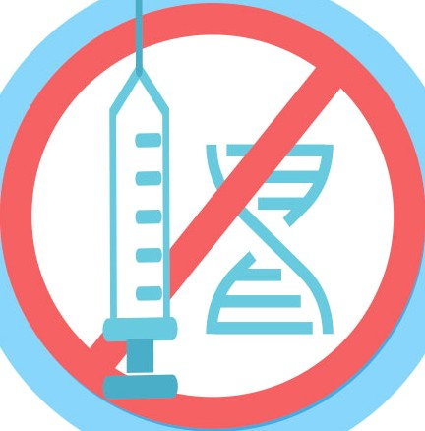
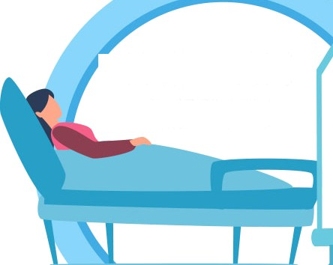НЕ ВЛйЯЕТ

РАНЕЕ БЫЛ C0VID19
НА ФЕРТйЛЬНОСТЬ

НЕ ВЛйЯЕТ НА йЦР-ТЕСТ

Подробнее на www.rospotrebnadzor.ru

О вакцинации против COVID-19 в вопросах и ответах

Какая вакцина против COVID-19 подойдет мне лучше всего?
Все вакцины, зарегистрированные в России, эффективны и безопасны. Лучше всего привиться тем препаратом, который есть в доступе. Если у вас есть хронические заболевания или иные особенности здоровья, проконсультируйтесь с врачом по выбору вакцины.

Нужно ли мне прививаться, если я уже болел коронавирусом?
Да, вам следует сделать прививку, даже если у вас ранее был COVID-19. У людей, которые выздоравливают после COVID-19, развивается естественный иммунитет к вирусу, но пока достоверно неизвестно, как долго он длится и насколько хорошо вы защищены. Вакцины обеспечивают более надежную защиту. Рекомендуется привиться через несколько месяцев после перенесенного заболевания.

Вакцины от COVID-19 могут встраиваться в ДНК?
Нет, ни одна из вакцин против COVID-19 никак не влияет на вашу ДНК и не взаимодействует с ней. Вакцины знакомят иммунные клетки организма с фрагментами генетического материала коронавируса, они их запоминают и начинают вырабатывать антитела, направленные на защиту от вируса.

Могут ли вакцины против COVID-19 негативно повлиять на способность иметь детей? Нет никаких доказательств того, что какая-либо вакцина, включая вакцину против коронавируса может повлиять на фертильность у женщин или мужчин.
Российские вакцины от коронавируса прошли необходимые испытания по оценке влияния на потомство, прежде всего на лабораторных животных. Негативных последствий не выявлено. Если вы в настоящее время пытаетесь забеременеть, вам не нужно избегать беременности после вакцинации от COVID-19.

Вирус мутирует. Будут ли вакцины работать против новых вариантов?
Эксперты по всему миру постоянно изучают, как новые варианты влияют на поведение вируса, включая любое потенциальное влияние на эффективность вакцин от COVID-19. Пока значимых изменений патогенов, способных влиять на течение болезни или эпидемический процесс не выявлено. В Роспотребнадзоре ведется постоянное наблюдение за изменчивостью вируса. Если будет доказано, что какая-либо из вакцин менее эффективна против одного или нескольких из этих вариантов, можно будет изменить состав вакцин для защиты от них. Но в то же время важно сделать прививку и продолжить меры по сокращению распространения вируса. Всё это помогает снизить вероятность мутации вируса. Кроме того, очень важно соблюдать социальную дистанцию, носить маски, мыть руки и своевременно обращаться за медицинской помощью.

Может ли вакцина против COVID-19 вызвать положительный результат теста на заболевание, например, ПЦР-теста или антигенного теста?
Нет, вакцина против COVID-19 не может дать положительный результат ПЦР-теста или лабораторного теста на антиген. Это объясняется тем, что при тестировании проверяется наличие активного заболевания, а не иммунитет человека.

Могу ли я заболеть после прививки?
После прививки от коронавируса (не из-за нее, а при последующем заражении вирусом) можно заболеть, описаны такие случаи. При появлении симптомов, в том числе ОРВИ у привитого человека, нужно немедленно обратиться к врачу и сделать ПЦР-тест. При этом люди, которые заболевают после вакцинации, переносят инфекцию легко и не имеют осложнений.

